Regulamin i organizacja II Miejskiego Konkursu:

„Na Moście Królowej Jadwigi
– wędrówki po Bydgoszczy
z Jerzym Sulimą – Kamińskim”
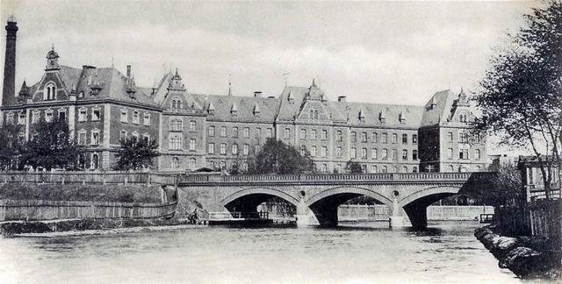

Adresaci konkursu

Konkurs adresowany jest do uczniów szkół ponadgimnazjalnych, oddziałów gimnazjalnych oraz klas siódmych szkół podstawowych.

Cele konkursu

Celem konkursu jest popularyzacja sławnej sagi bydgoskiej Jerzego Sulimy - Kamińskiego „Most Królowej Jadwigi” oraz upamiętnienie postaci autora w rocznicę jego 90 urodzin.

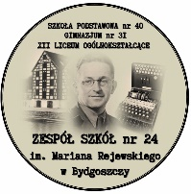
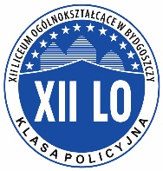
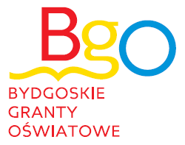
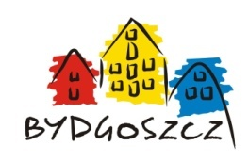

Terminy:

- 22 maja 2018 roku - termin nadsyłania prac plastycznych, prezentacji multimedialnych oraz kart zgłoszeniowych grup chętnych do udziału w turnieju wiedzy o powieści „Most Królowej Jadwigi”.
- 6 czerwca 2018 roku, godz. 11.40 – turniej wiedzy o powieści w ZS nr 24 w Bydgoszczy.
- 6 czerwca 2018 roku, godz. 14.00 – finał konkursu i wręczenie nagród w ZS nr 24 w Bydgoszczy.

Organizacja konkursu:

Kategoria I – praca plastyczna

Praca plastyczna przedstawiająca jeden z bydgoskich zabytków opisanych w powieści Jerzego Sulimy – Kamińskiego „Most Królowej Jadwigi”. Technika: pastele lub farby plakatowe, format: A4 lub A3. Termin nadsyłania prac do 22 maja 2018 roku.

Kryteria oceny:

- Estetyka, inwencja, wierność przedstawienia.

Uwaga!
Osoby, które przejdą do finału konkursu zostaną poproszone o krótkie omówienie przygotowanej pracy (co zainspirowało uczestnika do udziału w tej kategorii konkursu, co wpłynęło na wybór zaprezentowanego zabytku, ile czasu zajęło wykonanie pracy?).
Uwaga! Omówienie nie ma wpływu na przyznane w konkursie miejsce, ponieważ jego rozstrzygnięcie odbyło się wcześniej!

Kategoria II – prezentacja multimedialna

Prezentacja multimedialna Power Point dotycząca życia, twórczości i działalności społecznej Jerzego Sulimy – Kamińskiego, zawierająca od 12 do 15 slajdów. Prosimy o przesłanie prezentacji na płycie CD zapisanej do odczytu również w starszych wersjach Microsoft (2007). Termin nadsyłania prac do 22 maja 2018 roku.

Kryteria oceny:

- Dobór i synteza materiału rzeczowego, oprawa graficzna, inwencja, poprawność językowa, ortograficzna i interpunkcyjna, obecność bibliografii (podane źródła).

Uwaga!
Osoby, które przejdą do finału konkursu zostaną poproszone o wyświetlenie prezentacji dla publiczności i jej krótkie omówienie (co zainspirowało uczestnika do udziału w tej kategorii konkursu, sposób wykonania prezentacji, z jakich źródeł skorzystał uczeń, co przysporzyło najwięcej trudności, co zainteresowało w postaci autora?). Uwaga! Omówienie nie ma wpływu na przyznane w konkursie miejsce, ponieważ jego rozstrzygnięcie odbyło się wcześniej!

Kategoria III – turniej wiedzy

Turniej wiedzy o powieści „Most Królowej Jadwigi”.
W turnieju biorą udział zespoły trzyosobowe. Szkoła/placówka może być reprezentowana nie więcej niż przez 1 zespół.

Etap I
Test z wiedzy o książce.

Etap II
Turniej odpowiedzi ustnych i zadań pisemnych zawierający zadania sprawdzające znajomość gwary kujawskiej, bohaterów i wydarzeń z powieści, zabytków opisywanych w powieści oraz umiejętność samodzielnego redagowania tekstu przez grupy w oparciu o lekturę.

Zgłoszenia

Nadesłane i opisane prace plastyczne oraz prezentacje wraz z kartami zgłoszeniowymi prosimy przesyłać na adres:

Zespół Szkół nr 24 im. Mariana Rejewskiego
ul. Puszczykowa 11
85 – 446 Bydgoszcz

z dopiskiem: „Na Moście Królowej Jadwigi” lub zostawić w sekretariacie szkoły.

Karty zgłoszeniowe do turnieju wiedzy o lekturze prosimy przesyłać do dnia
22 maja 2018 roku pocztą na adres szkoły z dopiskiem: „Na Moście Królowej Jadwigi” lub na adres mailowy: konkurs.namosciezs24@gmail.com. Karty w załączniku.

Rozstrzygnięcie konkursu - kategoria I, II i III

Spośród opisanych (autor, klasa, szkoła, opiekun) i nadesłanych do 22 maja prac jury wyłoni 5 najlepszych prezentacji oraz 5 najlepszych realizacji plastycznych.
Autorzy prac zostaną powiadomieni przez organizatorów (telefoniczny kontakt z reprezentowaną szkołą lub opiekunem oraz informacja na stronie internetowej szkoły: http://www.zs24.org.pl/ do dnia 28 maja 2018 roku.

Wręczenie nagród oraz wystawa prac plastycznych i najlepszych prezentacji multimedialnych nastąpi dnia 6 czerwca 2018 roku w Zespole Szkół nr 24 o godzinie 14.
Turniej wiedzy o powieści odbędzie się dnia 6 czerwca 2018 roku w Zespole Szkół nr 24 o godzinie 11.40.
Spośród trzyosobowych grup zostaną wyłonione trzy najlepsze zespoły. Wręczenie nagród nastąpi w czasie uroczystości, po turnieju (początek o godzinie 14).

Projekt edukacyjny realizowany jest w ramach
Bydgoskiego Grantu Oświatowego.

Zapraszamy do udziału!

